A T E N Ț I E
Lăcusta Caliiptamus Italicus !!!

Prin prezenta, Direcția Teritorială pentru Siguranța Alimentelor Chișinău/ Iaoveni/ Strășeni/ Criuleni/ Dubăsari (DTSA), Va înștiințează că în unele raioane din nordul Republicii Moldova, s-a semnalat zilele acestea, prezenţa Lăcustei Caliiptamus Italicus.
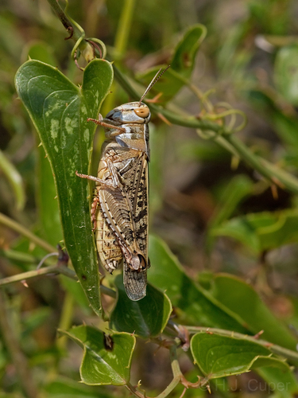
Lăcusta italiană
Corpul unui adult este de dimensiuni medii: mascul - 14-28 mm și femela - 21-41 mm lungime. Elitre bine dezvoltate, cu nervuri rare, ajung la 10-22 mm la masculi și 14-32 mm la femele. Aripile posterioare sunt puțin mai scurte decât elitrele și destul de înguste. Femorale posterioare sunt destul de groase și scurte (lungimea femurului este de 3,2–3,8 ori lățimea maximă).
Este o insectă polifagă, atacă diverse specii de plante cultivate și spontane, Aceasta preferă cerealele, sfecla, trifoiul, floarea-soarelui, gramineele furajere etc. Atacă părțile aeriene ale plantelor și în perioada invaziilor pot distruge culturile, lăsând intacte numai tulpinile ce sunt mai groase și tari. Se dezvoltă în habitate calde și uscate, cu acoperire de vegetație rară, cum ar fi pajiști și stepe stâncoase, cariere vechi, gropi de pietriș, zone presărate cu stâncă de lângă râuri. Apare în mod normal la densități mici în pajiști rare, netulburate, dar dispare atunci când terenul este cultivat.
În aceste condiţii, devin absolut necesare tratamentele chimice cu aplicarea produselor de uz fitosanitar, care manifestă rezistenţă la temperaturile caniculare. Astfel, e nevoie de efectuarea tratamentelor cu insecticide specifice, asigurând respectarea strictă a termenelor de aşteptare.
În contextul celor expuse și în conformitate cu art. 9 alin.(3), lit i) și art.35 din Legea nr. 228/2010 cu privire la protecția plantelor și la carantina fitosanitară mizăm pe conștentizarea Dvs și solicităm respectuos, să informați toți agenții economici, producători agricoli din raza de activitate a Primăriei despre identificarea unei invazii, în cazul depistării unei invazii de organisme dăunătoare, în particular a Lăcustei italiene, imediat să informați despre prezența dăunătorului și a măsurilor întreprinse pe adresa electronică, sectiafitosanitara.centru@ansa.gov.md, în caz de neclarități apelați la nr. tel. 023722354, 022593704.
Cu respect: Secția control protecția plantelor, semințe și material săditor
din cadrul Sudviziunii Teritoriale Siguranța Alimentelor
mun. Chișinău/Ialoveni/Strășeni/Criuleni/Dubăsari.

